Информация о педагогической династии «____Торжу_____»
__Тоджинского__ кожууна
Информация о главе педагогической династии
ФИО (полностью) | Торжу Кызыл-оол Маадыевич
Дата рождения | - 05. 1933
Образование | Учительский институт
Общий педагогический стаж
Сведения о трудовой деятельности и занимаемых должностях | Учитель родного языка и истории Азасской средней школы
Почетные звания, награды и поощрения
Участие в конкурсах профессионального мастерства
Фотография | 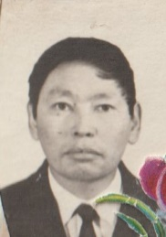

Информация о членах педагогической династии
ФИО (полностью) | Торжу Валентина Хомушкуевна
Дата рождения | 1938
Родственные отношения с главой педагогической династии | жена
Образование | Педагогическое училище, учитель начальных классов
Общий педагогический стаж
Место работы и должность в настоящее время
Сведения о трудовой деятельности и занимаемых должностях | Воспитатель, заведующий пришкольного интерната  «Ѳдүген»
Почетные звания, награды и поощрения
Участие в конкурсах профессионального мастерства
Фотография | 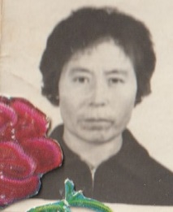

ФИО (полностью) | Суглай-оол (Торжу) Эльвира Кызыл-ооловна
Дата рождения | 15.02. 1962
Родственные отношения с главой педагогической династии | дочь
Образование | Высшее, педагогическое КГПИ, 1986
Общий педагогический стаж | 37 лет
Место работы и должность в настоящее время | Учитель математики МБОУ СОШ с. Тээли им. В. Б. Кара-Сала
Сведения о трудовой деятельности и занимаемых должностях | Учитель математики и физики
Почетные звания, награды и поощрения | «Почетный работник общего образования Российской Федерации», Почетная грамота Министерства образования и науки РФ
Участие в конкурсах профессионального мастерства | «Учитель года» муниципального уровня
Фотография | 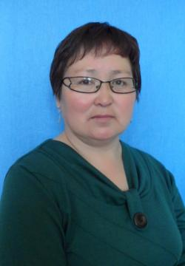

ФИО (полностью) | Торжу Александр Кызыл-оолович
Дата рождения | 20.09. 1958
Родственные отношения с главой педагогической династии | сын
Образование | Кызылское педагогическое училище
Общий педагогический стаж | 24
Место работы и должность в настоящее время
Сведения о трудовой деятельности и занимаемых должностях | Учитель технологии и черчения
Почетные звания, награды и поощрения
Участие в конкурсах профессионального мастерства
Фотография | 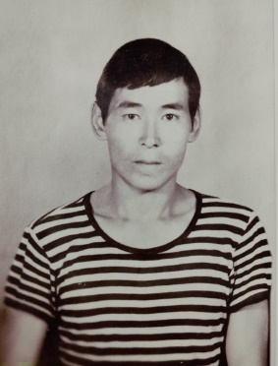

ФИО (полностью) | Торжу Ольга Калиновна
Дата рождения | 10. 09. 1959
Родственные отношения с главой педагогической династии | невестка
Образование | Среднее специальное, Кызылское педагогическое училище, 1991 год
Общий педагогический стаж | 39
Место работы и должность в настоящее время | МБОУ Адыр-Кежигская СОШ, учитель начальных классов
Сведения о трудовой деятельности и занимаемых должностях | учитель начальных классов
Почетные звания, награды и поощрения | Почетная грамота Министерства образования и науки Республики Тыва,  Почетная грамота главы  Республики Тыва, 2019
Участие в конкурсах профессионального мастерства | «Учитель года - 2018» - 2 место в муниципальном этапе
Фотография | 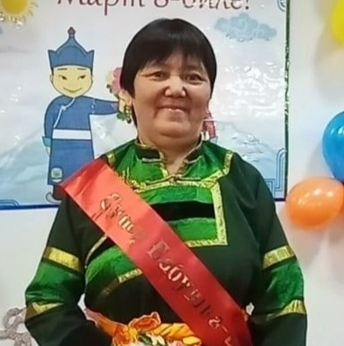

ФИО (полностью) | Торжу Александр Александрович
Дата рождения | 22. 06. 1987
Родственные отношения с главой педагогической династии | внук
Образование | Высшее, Тувинский государственный университет
Общий педагогический стаж | 14 лет
Место работы и должность в настоящее время | МБОУ Адыр-Кежигская СОШ, учитель физической культуры
Сведения о трудовой деятельности и занимаемых должностях | учитель физической культуры
Почетные звания, награды и поощрения | Почетная грамота председателя администрации Тоджинского района
Участие в конкурсах профессионального мастерства | «Лучший педагог-мужчина - 2016»,  2 место
Фотография | 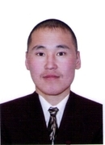

ФИО (полностью) | Торжу Чаяна Айдамировна
Дата рождения | 18.04.1988
Родственные отношения с главой педагогической династии | невестка
Образование | Высшее, Тувинский государственный университет, учитель русского языка и литературы
Общий педагогический стаж | 15 лет
Место работы и должность в настоящее время | МБОУ Адыр-Кежигская СОШ, учитель русского языка и литературы
Сведения о трудовой деятельности и занимаемых должностях | Воспитатель я\с «Радуга»,  учитель русского языка и литературы МБОУ Адыр-Кежигской СОШ
Почетные звания, награды и поощрения | Почетная грамота председателя администрации Тоджинского района
Участие в конкурсах профессионального мастерства | «Учитель года - 2021» - победитель муниципального этап
Фотография | 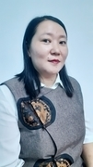

Информация о педагогической династии «____Куулар_____»
__Тоджинского__ кожууна
Информация о главе педагогической династии
ФИО (полностью) | Куулар Киим-оол Эренчинович
Дата рождения
Образование
Общий педагогический стаж
Сведения о трудовой деятельности и занимаемых должностях | Первый учитель математики Азасской начальной школы с 1951-1961 гг.
Почетные звания, награды и поощрения
Участие в конкурсах профессионального мастерства
Фотография | 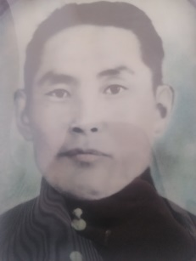

Информация о членах педагогической династии
ФИО (полностью) | Севек (Куулар) Екатерина Киим-ооловна
Дата рождения | 26. 08.1958
Родственные отношения с главой педагогической династии | дочь
Образование | Высшее, КГПИ
Общий педагогический стаж | 48 лет
Место работы и должность в настоящее время | МБОУ Адыр-Кежигская СОШ, учитель родного языка и литературы
Сведения о трудовой деятельности и занимаемых должностях | учитель родного языка и литературы,  директор Адыр-Кежигской СОШ
Почетные звания, награды и поощрения | «Отличник народного просвещения»
Участие в конкурсах профессионального мастерства | «Учитель года - 1991»
Фотография | 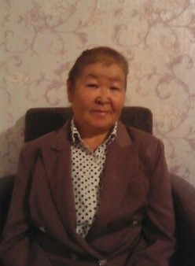

Информация о членах педагогической династии
ФИО (полностью) | Куулар Венера Валерьевна
Дата рождения | 23. 09. 1986
Родственные отношения с главой педагогической династии | внучка
Образование | Высшее, ТувГУ
Общий педагогический стаж | 11 лет
Место работы и должность в настоящее время | Школа № 4 г. Кызыла, учитель русского языка и литературы
Сведения о трудовой деятельности и занимаемых должностях | Учитель русского языка и литературы Адыр-Кежигской СОШ,  Тоора-Хемской СОШ
Почетные звания, награды и поощрения | Почетная грамота Верховного Хурала Республики Тыва
Участие в конкурсах профессионального мастерства
Фотография | 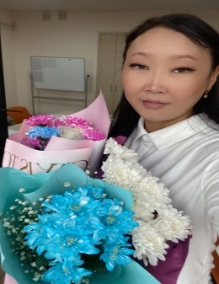

Информация о членах педагогической династии
ФИО (полностью) | Улаачы (Севек) Хорагай Валерьевна
Дата рождения | 14.04. 1984
Родственные отношения с главой педагогической династии | внучка
Образование | Высшее, ТувГУ
Общий педагогический стаж
Место работы и должность в настоящее время | МБОУ Адыр-Кежигская СОШ, зам.директора по ВР
Сведения о трудовой деятельности и занимаемых должностях | Учитель истории Адыр-Кежигской СОШ,  Заместитель начальника УО администрации Тоджинского района
Почетные звания, награды и поощрения
Участие в конкурсах профессионального мастерства
Фотография | 